Aplicativos Básicos do Windows

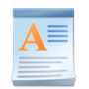

O WordPad é um processador de texto incluído na instalação dos sistemas operativos Microsoft Windows desde o Windows 95 até às versões mais atuais (Windows 7, 8, 10), substituindo o "Microsoft Write" fornecido com as versões mais antigas (até ao Windows 3.110). Trata-se de uma aplicação de processamento de texto que apresenta apenas as ferramentas básicas de formatação de texto. Nas versões fornecidas com os Windows 95, 98 e ME, o WordPad permite abrir e guardar ficheiros nos formatos .TXT (ficheiro de texto), .RTF (Rich Text Format) e .DOC (versões mais antigas do Microsoft Word). A partir do Windows 7, o WordPad começou a permitir a leitura e gravação de ficheiros no formato .ODT

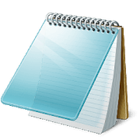

O Notepad (ou Bloco de notas em português) é um editor de texto simples que é incluído em todas as versões Microsoft Windows desde a versão 1.0 em 1985. O uso mais comum do Bloco de notas é exibir ou editar arquivos de texto (.txt), mas muitos usuários o consideram uma ferramenta simples para criar e editar páginas web e scripts de linguagens de programação. Como o Bloco de notas oferece suporte apenas a uma formatação muito básica, não é possível salvar acidentalmente uma formatação especial em documentos que devem permanecer como texto puro. Isso é especialmente útil ao criar documentos HTML para uma página da Web, uma vez que os caracteres especiais ou outra formatação não podem aparecer na página da Web publicada, pois podem causar erros. É possível salvar os arquivos do Bloco de notas como Unicode, ANSI, UTF-8 ou Unicode big endian. Esses formatos oferecem maior flexibilidade quando se trabalha com documentos que utilizam diferentes conjuntos de caracteres.

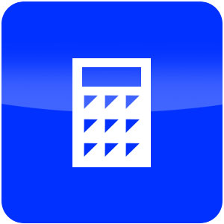

Calculadora é um programa de software desenvolvido pela Microsoft. A calculadora já vem embutida no sistema operacional Windows desde a primeira versão do sistema, Windows 1.0. O programa simula uma calculadora digital, no qual existem dois sistemas de cálculos, o Padrão, que pode-se adicionar, subtrair, dividir, multiplicar e etc. E o sistema para cálculos científicos, que simula uma calculadora muito mais completa e detalhada, com opções Hex, Decimal, Octal, Binário em Graus, Radianos ou Grados.

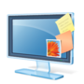A Windows Sidebar é um painel que pode ser encontrado tanto no lado direito do ambiente de trabalho do Windows (posição padrão), como no lado esquerdo. É uma das novas funções apresentadas do Windows Vista. Nenhuma versão da Sidebar foi disponibilizada pela Microsoft para sistemas operativos que não o Windows Vista, embora já existam patches para que ela funcione no Windows XP e no Windows Server 2003. A Windows Sidebar é um componente que suporta Microsoft Gadgets, mini aplicativos que podem ser usadas para mostrar simultaneamente diferentes informações como as horas, funcionalidades com recurso à Internet como feeds RSS, e para controlar aplicações externas como o Windows Media Player. Os Microsoft Gadgets podem ser executados no ambiente de trabalho do Windows e na Windows Sidebar. Originalmente, a Windows Sidebar foi criada para substituir a área de notificação do Windows, mas estes planos foram mais tarde abandonados em versões internas posteriores do Longhorn e, mais tarde, do Windows Vista. O Windows Sidebar foi substituído pelo Desktop Gadget Gallery no Windows 7.

Descrição do problema (site oficial da Microsoft)

A barra lateral do Windows não aparece na área de trabalho. Quando você clica no ícone da barra lateral do Windows ou tenta executar o programa para iniciá-lo, a barra lateral do Windows ainda não aparece. Várias coisas podem ter feito com que isso ocorresse. Por exemplo, barra lateral do Windows poderá desapareceram quando um programa é desinstalado. Este artigo ajuda você a corrigir o problema e exibir barra lateral do Windows novamente. <https://support.microsoft.com/pt-br/help/963010/how-do-i-restore-the-windows-sidebar>



A Câmera do Windows é um utilitário de captura de imagens e vídeos incluído nas versões mais recentes do Windows e de sua contraparte móvel. Ele existe em dispositivos móveis baseados no Windows desde que o hardware da câmera foi incluído nesses dispositivos e foi introduzido nos PCs com Windows 8, oferecendo aos usuários pela primeira vez uma câmera integrada que pode interagir com o hardware da webcam. É semelhante em estrutura e recursos aos aplicativos iOS e Android de mesmo nome. A câmera pode capturar fotos padrão, vídeos e "imagens vivas", que são semelhantes a imagens GIF animadas. Ele suporta relações de aspecto 16: 9, 4: 3 e 3: 2 e oferece quadros de alinhamento quadrado, regra de terços, razão áurea e alinhamento de mira, que são desabilitados por padrão. As seleções de captura de vídeo podem ser feitas com níveis de detalhes de 640 × 360 pixels / 30 quadros por segundo, 1280 × 720 pixels / 30 quadros por segundo ou 1920 × 1080 pixels / 30 quadros por segundo. A redução de cintilação e a estabilização de vídeo também podem ser ativadas. Fotos e vídeos são salvos por padrão na pasta Imagens salvas da biblioteca Imagens no Gerenciador de arquivos, mas os usuários podem alterar o local de armazenamento. As capturas da câmera incluem informações de localização, se o usuário fornecer a permissão do aplicativo para usá-lo. As configurações adicionais incluídas no aplicativo incluem atraso de tempo, zoom, controle de foco, controle de sensibilidade, controle de balanço de branco, controle de velocidade do obturador, controle de brilho e alternância para alternar entre câmeras diferentes. Por exemplo, a maioria dos telefones e tablets com Windows possui câmeras frontal e traseira, de modo que o botão de troca da câmera alterna entre as duas opções. A câmera foi apresentada ao Windows Mobile em 2000 e aos PCs Windows no final de 2012. Antes de sua introdução, não havia nenhuma ferramenta interna para usar câmeras de PC embutidas ou webcams externas conectadas, embora alguns fabricantes incluíssem câmeras de terceiros software nos dispositivos que eles venderam. Nos dispositivos Lumia Windows 10 Mobile, é a única câmera que a Microsoft descontinuou o suporte para os aplicativos personalizados da Câmera Lumia.

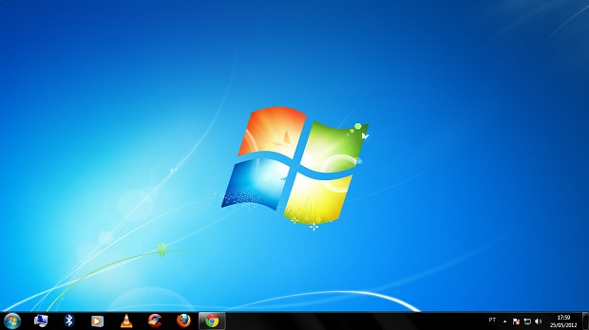A **Área de trabalho** (também chamada de desktop), como define a ajuda do sistema, “é a principal área exibida na tela quando você liga o computador e faz logon no Windows”. É o lugar que exibe tudo o que é aberto (programas, pastas, arquivos) e que também organiza suas atividades.

A imagem que fica em exibição na maior parte da tela chama-se “Plano de fundo da Área de trabalho” ou “Papel de parede” (wallpaper, em inglês). Desde as mais antigas versões do Windows, sempre foi possível trocar essa imagem com bastante facilidade. Uma novidade do 7 é a fácil aplicação de temas que trocam o papel de parede automaticamente.

Assim como no Vista, o 7 também conta com gadgets, ou seja, pequenas ferramentas que agilizam o cotidiano do usuário. Eles ficam no lado direito da Área de trabalho. A parte de baixo da tela é composta pela Barra de tarefas. À esquerda, está o Menu Iniciar; à direita, fica a Área de notificação com relógio e ícones.

Agora que você sabe a nomenclatura dos elementos básicos da Área de trabalho, vamos mostrar as peculiaridades de cada uma delas.

**Só os ícones que você quer**

A Área de trabalho contém ícones para acesso rápido a arquivos, aplicativos e diferentes áreas do sistema. Os ícones “Computador”, “Rede” e “Lixeira” são exibidos por padrão, mas você pode facilmente removê-los. Clique com o botão direito na Área de trabalho e em “Personalizar”. No Painel de Controle, clique em “Alterar ícones da área de trabalho” e marque somente aqueles úteis para você.

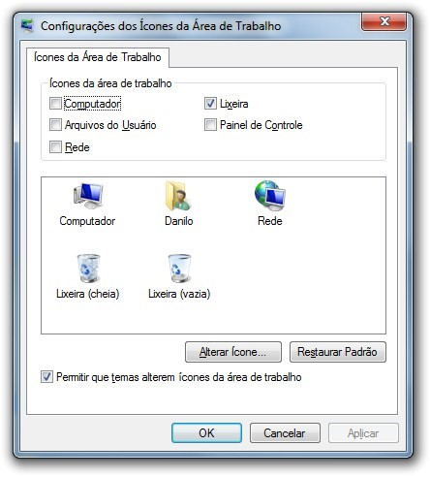

Clique com o botão direito do mouse sobre a tela e explore as opções do menu de contexto para ajustar o tamanho dos ícones, organizar e alinhá-los. Mas se você prefere uma Área de trabalho mais limpa, você pode simplesmente não exibir os ícones e os gadgets, clicando com o botão direito e em “Exibir”. Desmarque as opções “Mostrar ícones da área de trabalho” e“Mostrar gadgets da área de trabalho”.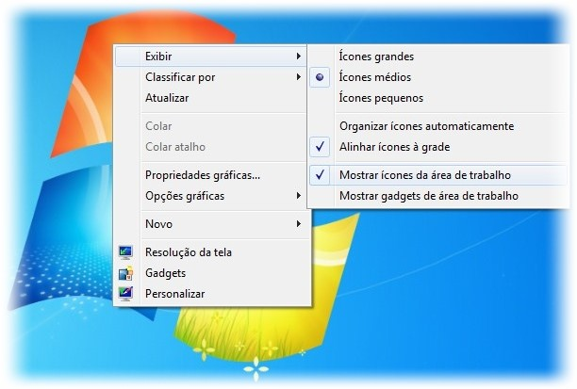

**Barra de tarefas**

A Barra de tarefas do Windows 7 é um pouco diferente das versões anteriores. Ela exibe os ícones de todos os programas abertos. Quando em funcionamento, o ícone é destacado como você confere na imagem abaixo. 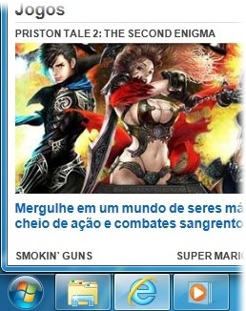

A Barra de tarefas também serve para guardar os atalhos que você quiser, e então basta clicar neles para abrir o arquivo, programa e até mesmo página da internet em questão. Por padrão, o Windows 7 exibe os ícones do Internet Explorer, Media Player e do Windows Explorer.

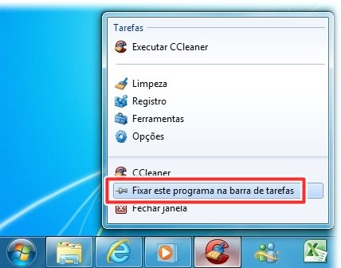 Para adicionar um atalho na Barra de tarefas, abra o arquivo ou aplicativo desejado. Clique com o botão direito sobre o ícone correspondente e em “Fixar este programa na Barra de tarefas”. Faça o mesmo para tirar um ícone da Barra (a opção apenas troca de nome para “Desafixar este programa...”).

**Menu Iniciar**

O Menu Iniciar do Windows 7 exibe, de um lado, arquivos e aplicativos executados recentemente; de outro, acesso rápido a documentos, imagens e outras áreas do sistema. Um recurso bastante útil é o campo de busca. Basta digitar o nome do arquivo ou programa para que o Menu Iniciar localize o que você precisa.

Além disso, caixa é bastante prática, pois você não precisa digitar exatamente o nome de um recurso para acessá-lo. Por exemplo, digite “teclado” e veja que são listados atalhos referentes à configuração do uso do teclado. O mesmo serve para mouse, rede, papel de parede e várias outras palavras.

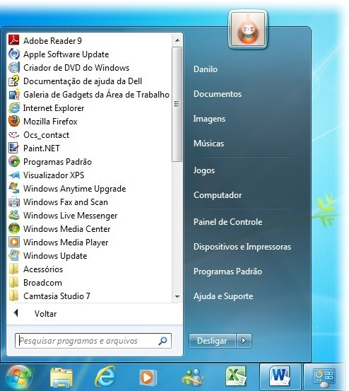

**Data, hora e ícones**

À extrema direita da Barra de tarefas, está o relógio. Com um clique sobre ele, o Windows mostra o calendário e permite que o usuário altere as configurações de data e hora. Essa parte da Área de trabalho também exibe ícones de sistema, como volume, rede, Centro de Ações do Windows e nível de bateria se estiver em um notebook. Por padrão, o Windows oculta os ícones de aplicativos em execução através de uma simples seta. Você clica nesta seta e um pequeno menu se abre para exibir os ícones. É uma maneira de compactar a visualização mesmo que o usuário tenha dezenas de ícones ativos.

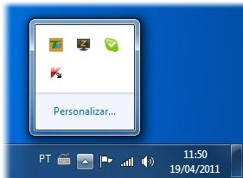

**Configurando a Barra de tarefas**

É possível alterar o aspecto da Barra de tarefas e como os ícones são exibidos nela. Clique com o botão direito sobre a barra e em “Propriedades”. As configurações estão divididas em três abas: “Barra de Tarefas”, “Menu Iniciar” e “Barras de Ferramentas”. Na parte de cima da primeira aba, estão as configurações de aparência (bloqueio da barra, tamanho dos ícones etc.). Logo abaixo, em “Área de notificação”, clique em “Personalizar” para escolher quais ícones devem ser exibidos ao lado do relógio e como as notificações devem ser feitas. Nas configurações da segunda aba, “Menu Iniciar”, é possível escolher quais itens do computador devem ter atalho nesse menu. A terceira aba, “Barras de Ferramentas” permite ao usuário escolher quais ferramentas devem ser linkadas na Barra de tarefas para fácil acesso. As opções são “Endereço” (para digitar um caminho e abri-lo instantaneamente no Windows Explorer), “Links” (que exibe links de páginas salvas no Internet Explorer) Painel de Entrada do Tablet PC e “Área de Trabalho” (com atalhos para vários locais disponíveis no Windows).